Courgettekoekjes
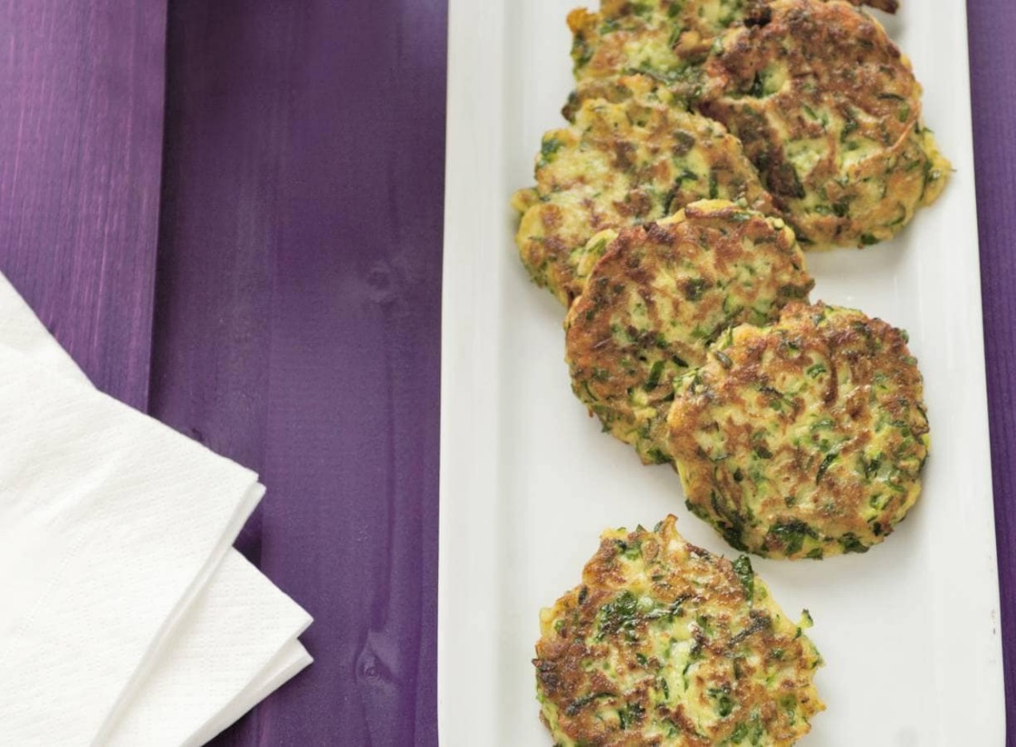

Ingrediënten: Aantal personen 4
- 800 g courgettes 1 el bieslook
- 1 middelgroot ei 100 g Pecorino Romano
- 20 g verse platte peterselie 50 g tarwebloem
- 1 tl peper 4 el traditionele olijfolie

Aan de slag:
Rasp de courgette grof. Boen de citroen schoon en rasp de gele schil ervan. Klop het ei los. Rasp de kaas en snijd peterselie fijn. Meng de courgette met het bieslook, ei, de bloem, kaas, peterselie, peper en eventueel zout.
Verhit per grote koekenpan 2 el olie en schep met twee lepels 12 bergjes van het courgettebeslag. Druk ze een beetje plat met een spatel. Bak de courgettekoekjes in 6 min. per kant bruin en gaar.
- Combinatietip Lekker met gebakken vis

